说明文档及相关截图

### 一、概述

采用python进行代码编写，用到了逻辑回归和softmax回归方法进行模型训练，且均使用了批量梯度下降法（GD）和随机梯度下降法（SGD）迭代了1000次。

代码中的损失函数均使用的是交叉熵损失函数。

### 二、运行方法

代码用到的工具包有pandas（用于读取数据集）、numpy（用于矩阵运算）。Python含有这两个包即可正常运行。

### 三、运行结果

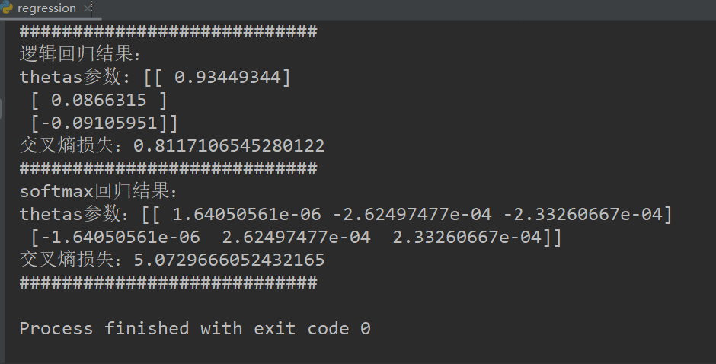

图 1-运行结果

### 四、比较

#### 1、批量梯度下降法（GD）和随机梯度下降法（SGD）

批量梯度下降法（GD）的每次迭代都需要用到所有的训练数据，当数据量很大时，会耗费大量的计算资源。而随机梯度下降法（SGD）的每次迭代只需要随机选择一个样本数据进行优化即可，呈现的是一种震荡式的下降。对于逻辑回归的GD和SGD的损失函数下降如下图所示（横坐标x为迭代次数，纵坐标y为损失函数值）：

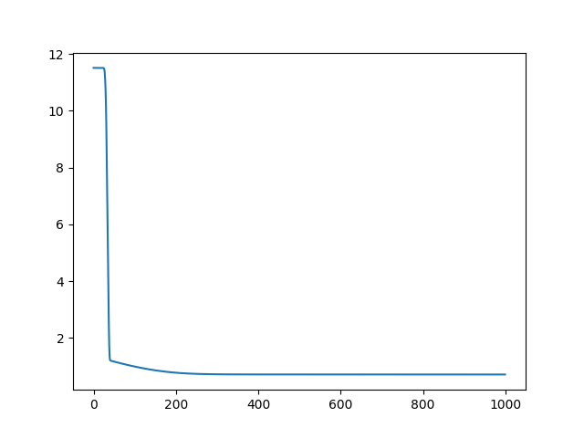

图 2-GD

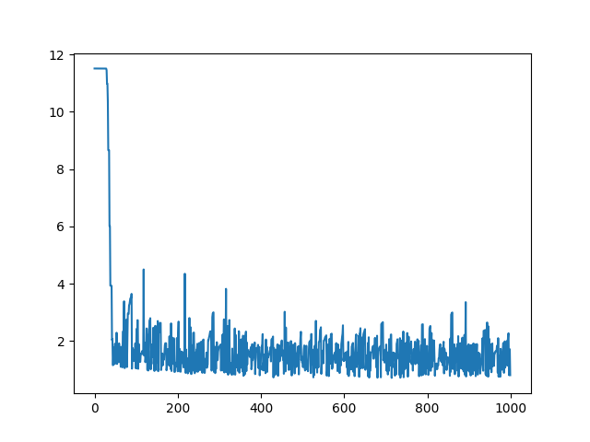

图 3-SGD

#### 2、逻辑回归和softmax回归

逻辑回归是一种处理二分类的模型，常常将问题分为负类和正类，使用Sigmoid函数将输出值压缩到[0,1]范围内。而softmax回归实际上是一种多分类模型，当类型数为2时，也就变成了二分类模型。

逻辑回归的假设函数：



Softmax回归的假设函数：

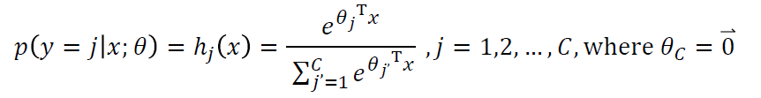

关于损失函数，二者均使用的是交叉熵损失函数。当k=2时，softmax有两个参数向量theta1,thetas2，将两个参数进行整合，最终softmax回归的假设函数可推导为逻辑回归的假设函数的形式。

总而言之，softmax回归和逻辑回归都是分类模型，二者有许多相似之处，而softmax回归可看作逻辑回归的一般形式。